Cùng Đọc tài liệu trả lời câu hỏi trong nội dung phần đọc hiểu bài "Người đàn ông cô độc giữa rừng" SGK Ngữ Văn 7 tập 1 Cánh Diều, giúp các em chuẩn bị tốt soạn văn 7 trước khi tới lớp.
Câu hỏi
Tiếng kêu và hình ảnh của con vượn bạc má trong phần (1) tạo nên cảm giác về một bối cảnh như thế nào?
(Câu hỏi trang 15 SGK Ngữ Văn 7 tập 1 Cánh Diều)
Trả lời
- Tiếng kêu của con vượn bạc má:
Bỗng nghe con vượn bạc má kêu "ché...ét, ché...ét"
- Hình ảnh của con vượn bạc má:
Con vượn bạc má ngồi vắt vẻo trên một thanh xà ngang, nhe răng dọa tôi.
→ Tiếng kêu và hình ảnh của vượn bạc má tạo nên cảm giác về một bối cảnh hoang vắng rợn ngợp.
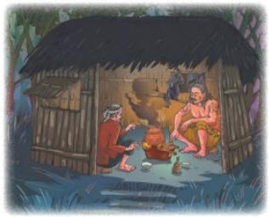
-/-
Trên đây là gợi ý trả lời câu hỏi "Tiếng kêu và hình ảnh của con vượn bạc má trong phần (1) tạo nên cảm giác về một bối cảnh như thế nào?". Hy vọng với trọn bộ Soạn văn 7 do Đọc tài liệu biên soạn sẽ giúp các em học tốt môn Ngữ Văn!

